**化学反应的热效应、速率与平衡**

**题型梳理：**化学反应的速率和平衡在高考中占到约20分（1选择+1大题），选择题难度较低（必修二的相关内容+勒夏特列原理），而这部分内容作为第一或第二个大题，难度属于问答题中较低的，但若与工业生产结合，难度会明显提高。但是需要对该部分内容较强的理解能力，还要熟练运用数学技巧才可以。此外，该部分的大题中往往有很多的图，需要看好横纵坐标，理解图的含义后再做题。

常考内容：

**一、化学反应与能量变化(热效应)**

1.(1)从微观的角度说，是旧化学键断裂吸收的热量与新化学键形成放出的热量的差值，如下图所示：

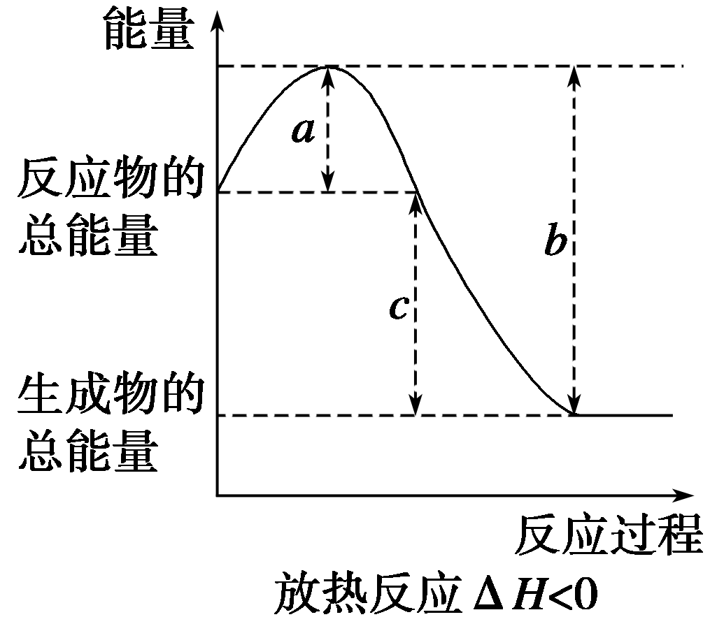

*a*表示旧化学键断裂吸收的热量；

*b*表示新化学键形成放出的热量；

*c*表示反应热。

(2)从宏观的角度说，是反应物自身的能量与生成物能量的差值，在上图中：

*a*表示活化能；

*b*表示活化分子结合成生成物所释放的能量；

*c*表示反应热。

2．反应热的量化参数——键能

反应热与键能的关系

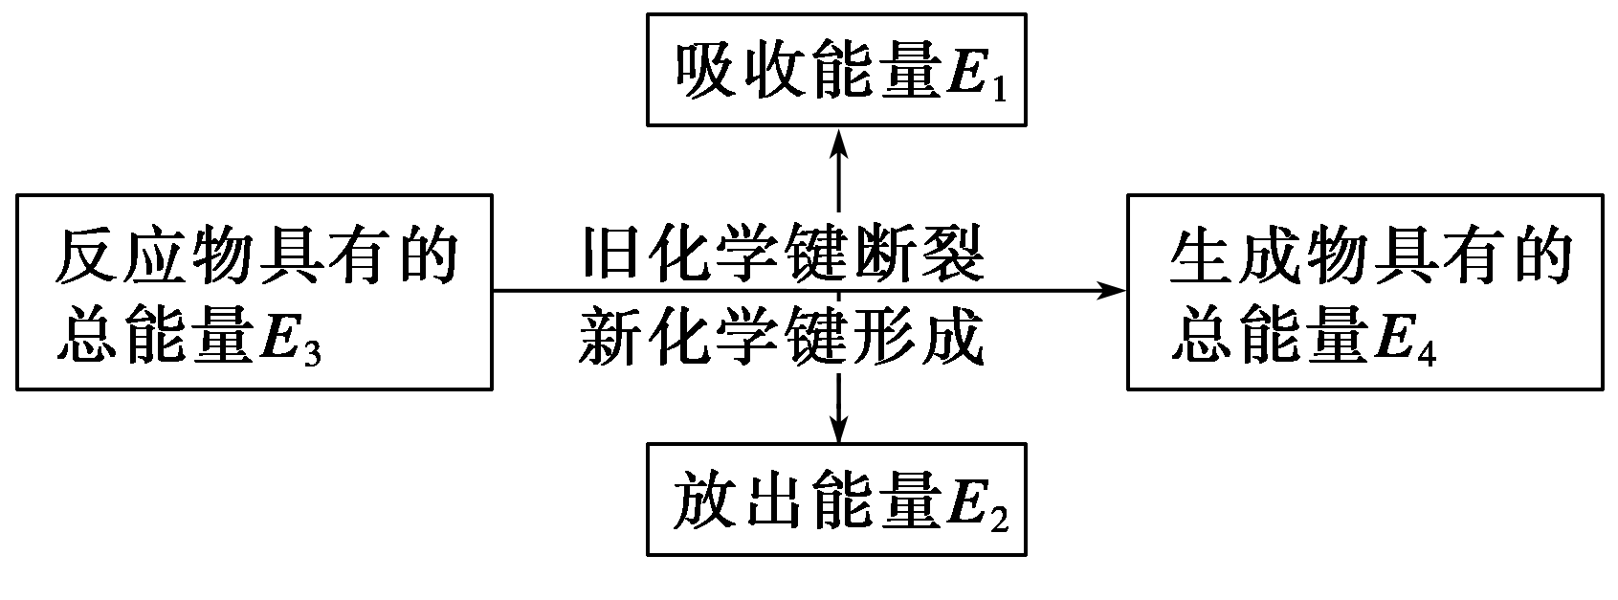

反应热：Δ*H*＝*E*1－*E*2或Δ*H*＝*E*4－*E*3，即Δ*H*等于反应物的键能总和减去生成物的键能总和，或生成物具有的总能量减去反应物具有的总能量。

**二、影响化学平衡的条件：**

|  |  |  |  |  |
| --- | --- | --- | --- | --- |
|  | 外因的变化 | 备注 | 对反应速率的影响 | 对化学平衡  的影响 |
| 浓度 | 增大反应物的浓度 | 固体物质除外 | v正、v逆均增大，且v正>v逆 | 向正反应方向移动 |
| 减小生成物的浓度 | v正、v逆均减小，且v正>v逆 |
| 减小反应物的浓度 | v正、v逆均减小，且v正<v逆 | 向逆反应方向移动 |
| 增大生成物的浓度 | v正、v逆均增大，且v正<v逆 | 向逆反应方向移动 |
| 压强 | 增压引起浓度改变 | 固体和液体、恒容时充入不反应气体情况除外 | v正、v逆均增大，只是增大的倍数不同 | 向气体体积减小的方向移动 |
| 减压引起浓度改变 | v正、v逆均减小，只是减小的倍数不同 | 向气体体积增大的方向移动 |

**三、解决有关速率问题的方法**

(1)认清坐标系，搞清纵、横坐标所代表的意义，并与有关的原理挂钩。

(2)看清起点，分清反应物、生成物，浓度减小的是反应物，浓度增大的是生成物；一般生成物多数以原点为起点。

(3)抓住变化趋势，分清正、逆反应，吸、放热反应。升高温度时，v(吸)＞v(放)，在速率一时间图上，要注意看清曲线是连续的还是跳跃的，分清渐变和突变，大变和小变。例如，升高温度时，v(吸)大增，v(放)小增；增大反应物浓度时，v(正)突变，v(逆)渐变。

(4)注意终点。例如在浓度一时间图上，一定要看清终点时反应物的消耗量、生成物的增加量，并结合有关原理进行推理判断。

**四、解决有关平衡问题的方法**

(1)认清坐标系，搞清纵、横坐标所代表的意义，并与勒夏特列原理挂钩。

(2)紧扣可逆反应的特征，看清正反应方向是吸热还是放热、体积增大还是减小、不变、有无固体、纯液体物质参加或生成等。

(3)看清速率的变化及变化量的大小，在条件与变化之间搭桥。

(4)看清起点、拐点、终点，看清曲线的变化趋势。

(5)先拐先平。例如，在转化率一时间图上，先出现拐点的曲线先达到平衡，此时逆向推理可得该变化的温度高、浓度大、压强高。

(6)定一议二。当图象中有三个量时，先确定一个量不变再讨论另外两个量的关系。

**练习：**

1、(2018 天津)（14分）CO2是一种廉价的碳资源，其综合利用具有重要意义。回答下列问题：

（1）CO2可以被NaOH溶液捕获。若所得溶液pH=13，CO2主要转化为______（写离子符号）；若所得溶液c(HCO3−)∶c(CO32−)=2∶1，溶液pH=___________。（室温下，H2CO3的K1=4×10−7；K2=5×10−11）

（2）CO2与CH4经催化重整，制得合成气：

CH4(g)+ CO2(g) ==== 2CO (g)+ 2H2(g)

①已知上述反应中相关的化学键键能数据如下：

|  |  |  |  |  |
| --- | --- | --- | --- | --- |
| 化学键 | C—H | C=O | H—H | CO(CO) |
| 键能/kJ·mol−1 | 413 | 745 | 436 | 1075 |

则该反应的ΔH=_________。分别在v L恒温密闭容器A）恒容）、B（恒压，容积可变）中，加入CH4和CO2各1 mol的混合气体。两容器中反应达平衡后放出或吸收的热量较多的是_______（填“A” 或“B ”）。

②按一定体积比加入CH4和CO2，在恒压下发生反应，温度对CO和H2产率的影响如图3所示。此反应优选温度为900℃的原因是________。

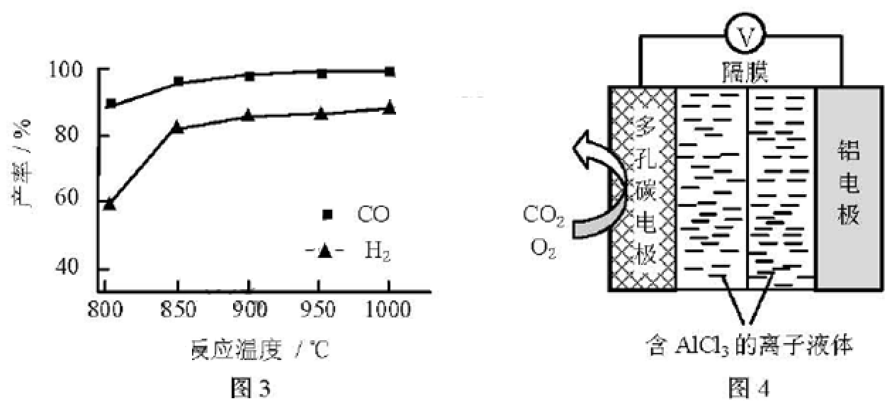

2、(2018 北京)近年来，研究人员提出利用含硫物质热化学循环实现太阳能的转化与存储。过程如下：

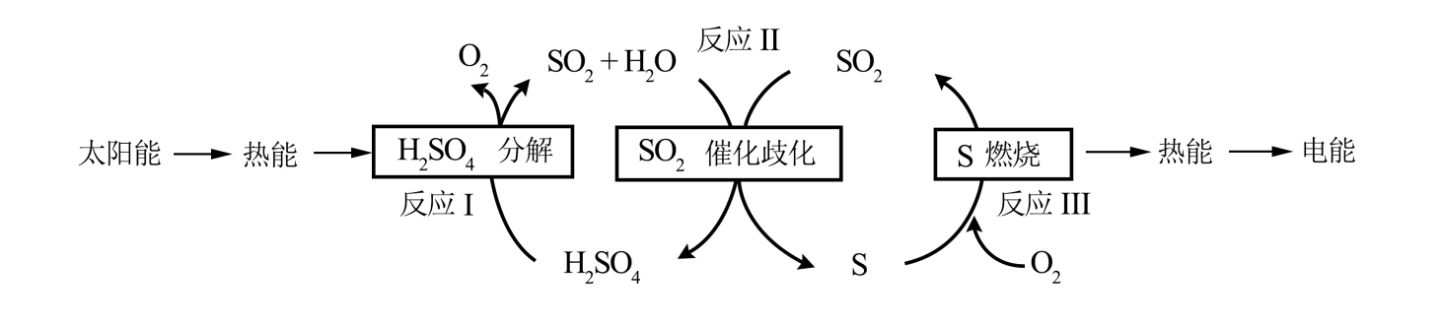

（1）反应Ⅰ：2H2SO4(l)C:\Users\user\Desktop\化学符号\======.png2SO2(g)+2H2O(g)+O2(g) ΔH1=+551 kJ·mol－1

反应Ⅲ：S(s)+O2(g)C:\Users\user\Desktop\化学符号\======.pngSO2(g) ΔH3=－297 kJ·mol－1

反应Ⅱ的热化学方程式：________________。

（2）对反应Ⅱ，在某一投料比时，两种压强下，H2SO4在平衡体系中物质的量分数随温度的变化关系如图所示。

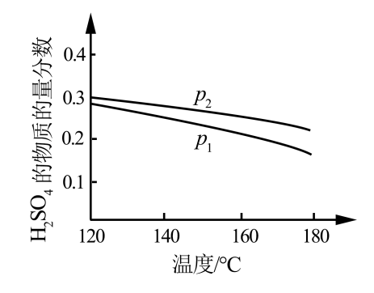

p2_______p 1（填“＞”或“＜”），得出该结论的理由是________________。

（3）I－可以作为水溶液中SO2歧化反应的催化剂，可能的催化过程如下。将ii补充完整。

i．SO2+4I－+4H+C:\Users\user\Desktop\化学符号\======.pngS↓+2I2+2H2O

ii．I2+2H2O+_________C:\Users\user\Desktop\化学符号\======.png_________+_______+2 I－

（4）探究i、ii反应速率与SO2歧化反应速率的关系，实验如下：分别将18 mL SO2饱和溶液加入到2 mL下列试剂中，密闭放置观察现象。（已知：I2易溶解在KI溶液中）

|  |  |  |  |  |
| --- | --- | --- | --- | --- |
| 序号 | A | B | C | D |
| 试剂组成 | 0.4 mol·L－1 KI | a mol·L－1 KI  0.2 mol·L－1 H2SO4 | 0.2 mol·L－1 H2SO4 | 0.2 mol·L－1 KI  0.0002 mol I2 |
| 实验现象 | 溶液变黄，一段时间后出现浑浊 | 溶液变黄，出现浑浊较A快 | 无明显现象 | 溶液由棕褐色很快褪色，变成黄色，出现浑浊较A快 |

①B是A的对比实验，则a=__________。

②比较A、B、C，可得出的结论是______________________。

③实验表明，SO2的歧化反应速率D＞A，结合i、ii反应速率解释原因：________________。

3、(2018 全国一)采用N2O5为硝化剂是一种新型的绿色硝化技术，在含能材料、医药等工业中得到广泛应用，回答下列问题：

（1）1840年 Devil用干燥的氯气通过干燥的硝酸银，得到N2O5，该反应的氧化产物是一种气体，其分子式为___________。

（2）F. Daniels等曾利用测压法在刚性反应器中研究了25℃时N2O5(g)分解反应：

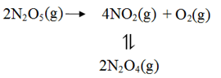

其中NO2二聚为N2O4的反应可以迅速达到平衡，体系的总压强p随时间t的变化如下表所示（t=∞时，N2O5(g)完全分解）：

|  |  |  |  |  |  |  |  |  |
| --- | --- | --- | --- | --- | --- | --- | --- | --- |
| *t*/min | 0 | 40 | 80 | 160 | 260 | 1300 | 1700 | ∞ |
| *p*/kPa | 35.8 | 40.3 | 42.5. | 45.9 | 49.2 | 61.2 | 62.3 | 63.1 |

①已知：2N2O5(g)www.ziyuanku.com2N2O5(g)+O2(g) ΔH1=−4.4 kJ·mol−1

2NO2(g) www.ziyuanku.comN2O4(g) ΔH 2=−55.3 kJ·mol−1

则反应N2O5(g)=2NO2(g)+O2(g)的ΔH=_______ kJ·mol−1。

②研究表明，N2O5(g)分解的反应速率v=2×10−3×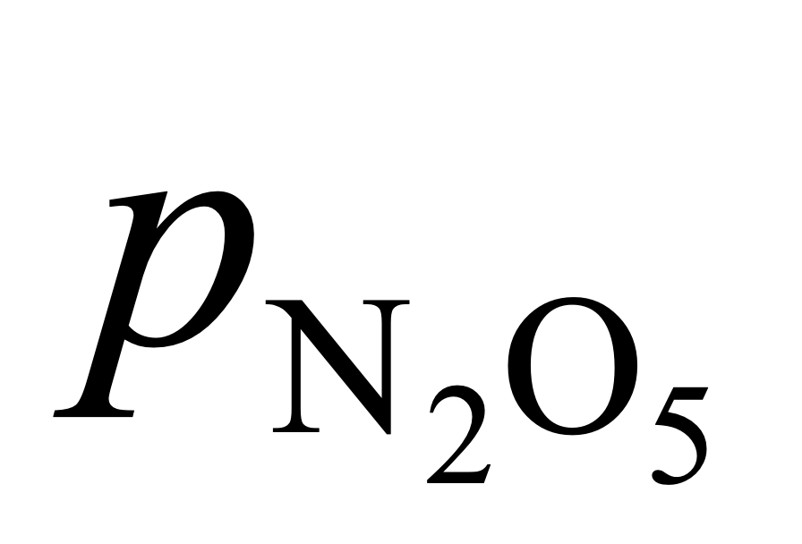(kPa·min−1)，t=62 min时，测得体系中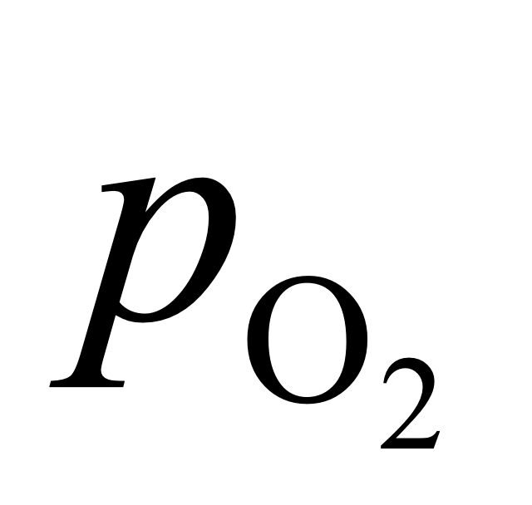 =2.9 kPa，则此时的=________kPa，v=_______ kPa·min−1。

③若提高反应温度至35℃，则N2O5(g)完全分解后体系压强p∞(35℃)____63.1 kPa（填“大于”“等于”或“小于”），原因是________。

④25℃时N2O4(g)www.ziyuanku.com2NO2(g)反应的平衡常数Kp=_______kPa（Kp为以分压表示的平衡常数，计算结果保留1位小数）。

（3）对于反应2N2O5(g)→4NO2(g)+O2(g)，R.A.Ogg提出如下反应历程：

第一步 N2O5www.ziyuanku.comNO3+NO2 快速平衡

第二步 NO2+NO3→NO+NO2+O2 慢反应

第三步 NO+NO3→2NO2 快反应

其中可近似认为第二步反应不影响第一步的平衡。下列表述正确的是__________（填标号)。

A．v(第一步的逆反应)>v(第二步反应)

B．反应的中间产物只有NO3

C．第二步中NO2与NO3的碰撞仅部分有效

D．第三步反应活化能较高

4、（2018 江苏)NOx（主要指NO和NO2）是大气主要污染物之一。有效去除大气中的NOx是环境保护的重要课题。

（1）用水吸收NOx的相关热化学方程式如下：

2NO2（g）+H2O（l）C:\Users\user\Desktop\化学符号\======.pngHNO3（aq）+HNO2（aq） ΔH=−116.1 kJ·mol−1

3HNO2（aq）C:\Users\user\Desktop\化学符号\======.pngHNO3（aq）+2NO（g）+H2O（l） ΔH=75.9 kJ·mol−1

反应3NO2（g）+H2O（l）C:\Users\user\Desktop\化学符号\======.png2HNO3（aq）+NO（g）的ΔH=___________kJ·mol−1。

（2）用稀硝酸吸收NOx，得到HNO3和HNO2的混合溶液，电解该混合溶液可获得较浓的硝酸。写出电解时阳极的电极反应___________________________________。

（3）用酸性(NH2)2CO水溶液吸收NOx，吸收过程中存在HNO2与(NH2)2CO生成N2和CO2的反应。写出该反应的化学方程式：_______________________________。

（4）在有氧条件下，新型催化剂M能催化NH3与NOx反应生成N2。

①NH3与NO2生成N2的反应中，当生成1 mol N2时，转移的电子数为______mol。

②将一定比例的O2、NH3和NOx的混合气体，匀速通入装有催化剂M的反应器中反应（装置见题20图−1）。

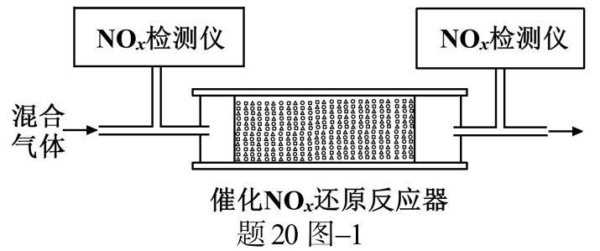

反应相同时间NOx的去除率随反应温度的变化曲线如题20图−2所示，在50～250 ℃范围内随着温度的升高，NOx的去除率先迅速上升后上升缓慢的主要原因是____________________________；当反应温度高于380 ℃时，NOx的去除率迅速下降的原因可能是___________________________。

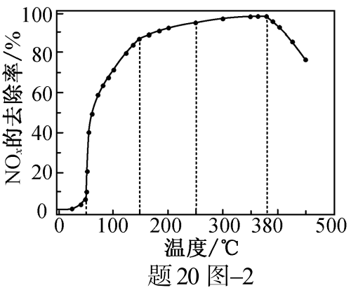

5、（2014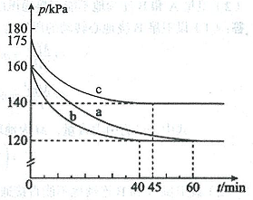 全国大纲）化合物AX3和单质X2在一定条件下反应可生成化合物AX5。回答下列问题：

（1）已知AX3的熔点和沸点分别为－93.6 ℃和76 ℃，AX5的熔点为167 ℃。室温时AX3与气体X2反应生成lmol AX5，放出热量123.8 kJ。该反应的热化学方程式为 。

（2）反应AX3(g)＋X2(g)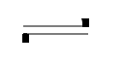AX5(g)在容积为10 L的密闭容器中进行。起始时AX3和X2均为0.2 mol。反应在不同条件下进行，反应体系总压强随时间的变化如图所示。

①列式计算实验a从反应开始至达到平衡时的反应速率 v(AX5)＝ 。

②图中3组实验从反应开始至达到平衡时的反应速率v(AX5)由大到小的次序为 (填实验序号)；与实验a相比，其他两组改变的实验条件及判断依据是：b 、c 。

③用p0表示开始时总压强，p表示平衡时总压强，α表示AX3的平衡转化率，则α的表达式为

；实验a和c的平衡转化率：αa为 、αc为 。

6、(18 浙江)乙酸乙酯一般通过乙酸和乙醇酯化合成：

CH3COOH(l)＋C2H5OH(l)CH3COOC2H5(l)＋H2O(l)　ΔH＝－2.7 kJ·molˉ1

已知纯物质和相关恒沸混合物的常压沸点如下表：

|  |  |  |  |
| --- | --- | --- | --- |
| 纯物质 | 沸点/℃ | 恒沸混合物(质量分数) | 沸点/℃ |
| 乙醇 | 78.3 | 乙酸乙酯(0.92)＋水(0.08) | 70.4 |
| 乙酸 | 117.9 | 乙酸乙酯(0.69)＋乙醇(0.31) | 71.8 |
| 乙酸乙酯 | 77.1 | 乙酸乙酯(0.83)＋乙醇(0.08)＋水(0.09) | 70.2 |

请完成：

(1) 关于该反应，下列说法不合理的是________。

A．反应体系中硫酸有催化作用

B．因为化学方程式前后物质的化学计量数之和相等，所以反应的ΔS等于零

C．因为反应的ΔH接近于零，所以温度变化对平衡转化率的影响大

D．因为反应前后都是液态物质，所以压强变化对化学平衡的影响可忽略不计

(2) 一定温度下该反应的平衡常数K＝4.0。若按化学方程式中乙酸和乙醇的化学计量数比例投料，则乙酸乙酯的平衡产率y＝________；若乙酸和乙醇的物质的量之比为n∶1，相应平衡体系中乙酸乙酯的物质的量分数为x，请在图2中绘制x随n变化的示意图(计算时不计副反应)。

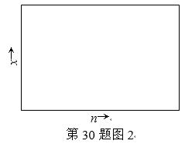 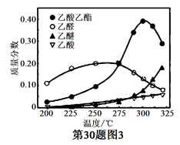

(3) 工业上多采用乙酸过量的方法，将合成塔中乙酸、乙醇和硫酸混合液加热至110℃左右发生酯化反应并回流，直到塔顶温度达到70～71℃，开始从塔顶出料。控制乙酸过量的作用有________。

(4) 近年，科学家研究了乙醇催化合成乙酸乙酯的新方法：2C2H5OH(g)CH3COOC2H5(g)＋2H2(g)

在常压下反应，冷凝收集，测得常温下液态收集物中主要产物的质量分数如图3所示。关于该方法，下列推测合理的是________。

A．反应温度不宜超过300℃

B．增大体系压强，有利于提高乙醇平衡转化率

C．在催化剂作用下，乙醛是反应历程中的中间产物

D．提高催化剂的活性和选择性，减少乙醚、乙烯等副产物是工艺的关键

选择题专练：

1、在一定温度下，将气体X和气体Y各0.16mol充入10L恒容密闭容器中，发生反应X(g)+Y(g)图片 572Z(g) △H＜0，一段时间后达到平衡，反应过程中测定的数据如下表：

|  |  |  |  |  |
| --- | --- | --- | --- | --- |
| *t*/min | 2 | 4 | 7 | 9 |
| n(Y)/mol | 0.12 | 0.11 | 0.10 | 0.10 |

下列说法正确的是

A．反应前2min的平均速率ν(Z)＝2.0×10—3mol·L—1·min—1

B．其他条件不变，降低温度，反应达到新平衡前ν(逆)＞ν(正)

C．该温度下此反应的平衡常数K＝1.44

D． 其他条件不变，再充入0.2molZ，平衡时X的体积分数增大

2、某温度下，在2L的密闭容器中，加入1molX（g）和2molY（g）发生反应：X（g）+m Y（g）图片 9903Z（g），平衡时，X、Y、Z的体积分数分别为30%、60%、10%。在此平衡体系中加入1molZ（g），再次达到平衡后，X、Y、Z的体积分数不变。下列叙述不正确的是

A.m=2 B.两次平衡的平衡常数相同

C.X与Y的平衡转化率之比为1:1 D.第二次平衡时，Z的浓度为0.4 mol·L－1

3、羰基硫(COS)可作为一种熏蒸剂，能防止某些昆虫、线虫和图片 1290××的危害。在恒容密闭容器中，将CO和H2S混合加热并达到下列平衡：CO(g)+H2S(g)图片 1289COS(g)+H2(g) K=0.1，反应前CO的物质的量为10mol，平衡后CO物质的量为8mol，下列说法正确的是

A．升高温度，H2S浓度增加，表明该反应是吸热反应 B．通入CO后，正反应速率逐渐增大

C．反应前H2S物质的量为7mol D．CO的平衡转化率为80%

4、10ml浓度为1mol/L的盐酸与过量的锌粉反应，若加入适量的下列溶液，能减慢反应速率但又不影响氢气生成的是( ) [多选]

A．K2SO4 B．CH3COONa C．CuSO4 D．Na2CO3

5、已知反应CO（g）+H2O（g）高考资源网(ks5u.com),中国最大的高考网站,您身边的高考专家。CO2（g）+H2（g）△H＜0．在一定温度和压强下于密闭容器中，反应达到平衡．下列叙述正确的是（　　）

A．升高温度，K减小 B．减小压强，n（CO2）增加

C．更换高效催化剂，α（CO）增大 D．充入一定量的氮气，n（H2）不变

6、常压下羰基化法精炼镍的原理为：Ni(s)+4CO(g)高考资源网(ks5u.com),中国最大的高考网站,您身边的高考专家。Ni(CO)4(g)。230℃时，该反应的平衡常数K=2×10−5。已知：Ni(CO)4的沸点为42.2℃，固体杂质不参与反应。

第一阶段：将粗镍与CO反应转化成气态Ni(CO)4；

第二阶段：将第一阶段反应后的气体分离出来，加热至230℃制得高纯镍。

下列判断正确的是

A．增加c(CO)，平衡向正向移动，反应的平衡常数增大

B．第一阶段，在30℃和50℃两者之间选择反应温度，选50℃

C．第二阶段，Ni(CO)4分解率较低

D．该反应达到平衡时，v生成[Ni(CO)4]=4v生成(CO)

7、对水样中溶质M的分解速率影响因素进行研究。在相同温度下，M的物质的量浓度(mol·Lˉ1)随时间(min)变化的有关实验数据见下表。

|  |  |  |  |  |  |  |
| --- | --- | --- | --- | --- | --- | --- |
| 时间  水样 | 0 | 5 | 10 | 15 | 20 | 25 |
| Ⅰ(pH＝2) | 0.4 | 0.28 | 0.19 | 0.13 | 0.10 | 0.09 |
| Ⅱ(pH＝4) | 0.4 | 0.31 | 0.24 | 0.20 | 0.18 | 0.16 |
| Ⅲ(pH＝4) | 0.20 | 0.15 | 0.12 | 0.09 | 0.07 | 0.05 |
| Ⅳ(pH＝4，含Ca2+) | 0.20 | 0.09 | 0.05 | 0.03 | 0.01 | 0 |

下列说法不正确的是

A．在0～20 min内，Ⅰ中M的分解速率为0.015 mol·Lˉ1·minˉ1

B．水样酸性越强，M的分解速率越快

C．在0～20 min内，Ⅲ中M的分解百分率比Ⅱ大

D．由于Ca2+存在，Ⅳ中M的分解速率比Ⅰ快